ĐỀ THI TRẮC NGHIỆM
Ma trận: e0fff45c-6a53-4b18-99ee-9bf6968f2825_DIALY_C12.xlsx
Ngày tạo: 2026-04-07
Tổng số câu: 2

PHẦN I. Thí sinh trả lời từ câu 1 đến câu 24. Mỗi câu hỏi thí sinh chỉ chọn một phương án.
Câu 1 (NB). Cho biểu đồ về số đơn vị hành chính cấp xã và mật độ dân số các vùng năm 2024:
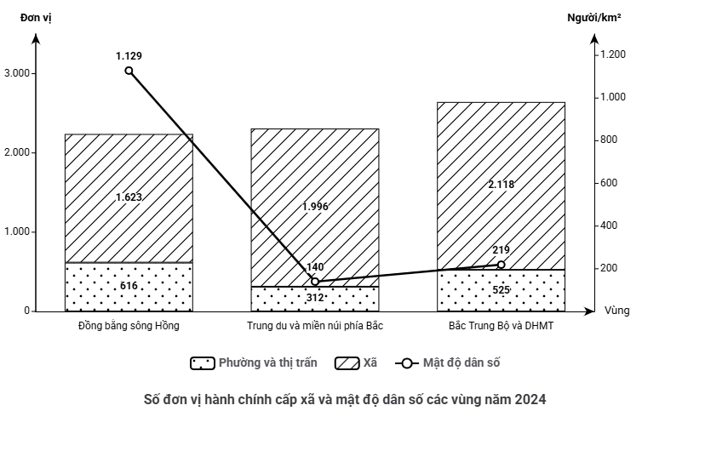
Theo biểu đồ, các chỉ tiêu nào sau đây được thể hiện?
A. Phường và thị trấn, xã, mật độ dân số.
B. Phường và thị trấn, xã, dân số thành thị.
C. Phường và thị trấn, mật độ dân số, gia tăng tự nhiên.
D. Xã, mật độ dân số, diện tích tự nhiên.
Câu 2 (VD). Cho biểu đồ Cơ cấu bão đổ bộ vào Việt Nam phân theo khu vực năm 2010 và 2023:
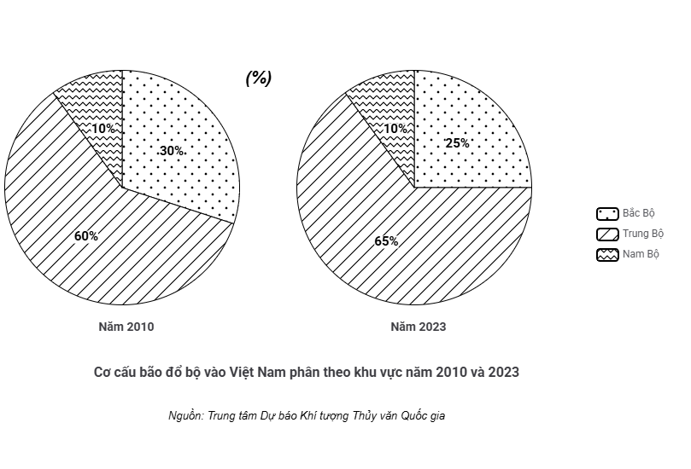
Từ biểu đồ, sự phân hóa tỉ trọng bão đổ bộ ở các khu vực dọc theo lãnh thổ nước ta là minh chứng rõ nét cho tác động của
A. vị trí địa lí và hình dạng lãnh thổ kéo dài.
B. hoạt động của hoàn lưu gió mùa và địa hình.
C. dải hội tụ nhiệt đới và sự biến đổi khí hậu.
D. hướng nghiêng địa hình và sự phân hóa bề mặt.

ĐÁP ÁN VÀ GIẢI THÍCH

PHẦN I: TRẮC NGHIỆM
Câu 1. Đáp án: A
Phường và thị trấn, xã, mật độ dân số. Giải thích: Dựa vào phần chú giải của biểu đồ, các chỉ tiêu được thể hiện bao gồm: Phường và thị trấn, Xã, Mật độ dân số. Các phương án B, C, D chứa các chỉ tiêu không có trong biểu đồ (dân số thành thị, gia tăng tự nhiên, diện tích tự nhiên) nên sai.

Câu 2. Đáp án: A
Biểu đồ cho thấy bão đổ bộ vào cả 3 miền nhưng có tỉ trọng khác nhau. Vị trí giáp Biển Đông làm nước ta chịu ảnh hưởng trực tiếp của bão. Hình dạng lãnh thổ hẹp ngang, kéo dài qua nhiều vĩ độ khiến quỹ đạo bão phân hóa theo không gian (Bắc, Trung, Nam). Các phương án B, C, D là nhân tố khí tượng, địa hình tác động thêm nhưng không phải nguyên nhân gốc rễ tạo ra sự phân bố trải dài theo vĩ độ.

